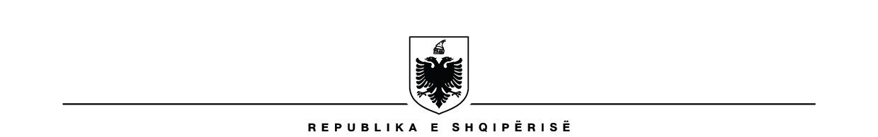
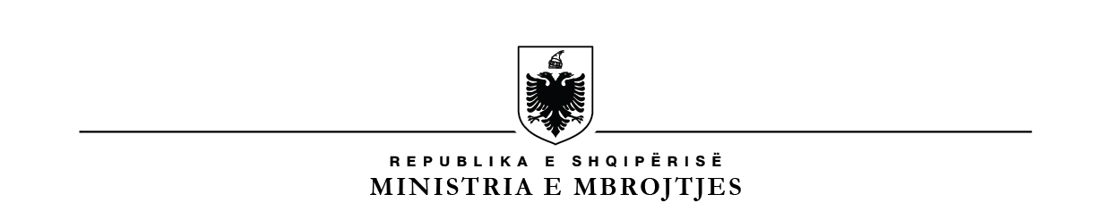

FORMULARI I APLIKIMIT

PËR USHTAR/DETARË AKTIVË NË FORCAT E ARMATOSURA

A) TË DHËNAT PERSONALE:

      - Emër: …………………....Atësi:……………………Mbiemër: ………….................
      - Nr. i Kartës së Identitetit: …………….........................................................................
      - Gjinia: Mashkull …. Femër … ...... Gjatësia: ……………….
      - Datëlindja:……………...Vendlindja:……………......Vendbanimi………………….
      - Kombësia: .............................................. Shtetësia: ....................................................
B) ADRESA/KONTAKT:

- Adresa e vendbanimit: ……….…………………………………………………..........................................

- Numri i Telefonit: Fiks: ..........................................Cel: ..........................................

- E - mail:………….…………………………………………....................................

C) TË DHËNA MBI ARSIMIMIN.

- Arsimi i kryer:
…. 9-vjeçar
…. Parauniversitar
…. I Lartë
- Lloji i arsimit parauniversitar:
…. I përgjithshëm
…. Profesional
- Institucioni arsimor ku keni kryer arsimin parauniversitar:

…...............................................................................................................................................
(shëno emërtimin e shkollës, qytetit/fshatit)

- Nota mesatare e arsimit 9-vjeçar/parauniversitar të përgjithshëm: ...................................................

- Nota mesatare e arsimit profesional: ..................................................................................

Arsimi profesional.....................................................................................................................
(shëno llojin e arsimit profesional të kryer)

- Lloji arsimit të lartë:
…. Publik
…. Privat
- Diploma që zotëroni:
…. Bachelor
…. Master Profesional
…. Master Shkencor
- Universiteti/Fakulteti/dega: …......................................................................................
- Koha e kryerjes së studimeve të lartë: ..........................................................................

Ç) TË DHËNA TË TJERA.

- Forca/Brigada/Reparti ushtarak ku dëshironi të shërbeni: (shëno me X).

- Forca Tokësore 171 (meshkuj)
(Tiranë) 123 Rep.1002(7), Rep.1020(55), Rep.1040(41), Rep.1060(20) .. . (Lushnjë) 3 Rep.1030 (3) .. .
(Berat) 8 Rep.1030 (8) .. .
(Kuçovë) 4 Rep.1030 (4) .. .
(Shkodër) 22 Rep.1010 (22) .. .
(Elbasan/
Gramsh) 2 Rep.1002 (2) .. .
(Durrës) 1 Rep.1002 (1) .. .
(Lezhë) 6 Rep.1010 (6) . .
(Pukë) 2 Rep.1010 (2) .. .

- Komanda e Mbështetjes 77 (70 meshkuj + 7 femra)
(Tiranë) 54 Rep.4002(3), Rep.4006(18), Rep.4007(4), Rep.4030(9), Rep.4040(20) .. .
(Kukës) 5 Rep.4030 (5) .. . (Korçë) 2 Rep.4030 (2) .. .
(Gjirokastër)
1 Rep.4030 (1) .. .

(Berat) 4 Rep.4006 (4) .. .
(Elbasan/
Gramsh) 4 Rep.4006 (4) .. .
(Burrel) 3 Rep.4030 (3) . .
(Durrës) 4 Rep.4006 (4) .. .

- Forca Ajrore 14 (12 meshkuj + 2 femra)
(Tiranë) 7 Rep.3002 (3), Rep.3006 (4) .. .
(Berat) 3 Rep.3005 (3) . .,
(Lezhë) 2 Rep.3002 (2) .. .
(Pukë) 2 Rep.3003 (2) . .,

- Forca Detare 30 (27 meshkuj + 3 femra)
(Vlorë) 17 Rep.2004 (15), Rep.2006 (1), Rep.2012 (1) .. .
(Lushnjë) 1 Rep.2006 (1) . .
(Durrës) 12 Rep.2002(5), Rep.2004(5), Rep.2006(1), Rep.2008(1) . .
- Akademia e Forcave të Armatosura 3 (meshkuj)
(Vlorë) 2 Rep.5005 (2) .. .
(Fier) 1 Rep.5005 (1) . .
- Agjencia e Sistemeve të Ndërlidhjes dhe Informacionit 4 (meshkuj)
(Tiranë) 3 Rep.6640 (5) .. .
(Krujë) 1 Rep.6640 (1) . .

- Policia Ushtarake 10 (8 meshkuj + 2 femra)
(Tiranë) 10 Rep.6620 (10) .. .

- Batalioni i Mbështetjes së Shtabit të Përgjithshëm 85
(Tiranë) 81 Rep.6630 (31) .. .
(Vlorë) 4 Rep.6630 (4) . .

- Agjencia e Inteligjencës dhe Sigurisë së Mbrojtjes 2 (meshkuj)
(Tiranë) 2 Rep.6002 (2) .. .

- Lexoni me kujdes secilën pyetje dhe vendosni shënjën “x” në njërën nga kolonat e mëposhtme, PO ose JO.

PYETJET |  | PO | JO
Pyetja 1 | A keni ndryshuar emrin apo mbiemrin më parë?
Pyetja 2 | A keni shtetësi tjetër përveç asaj shqiptare?
Pyetja 3 | A keni shërbyer më parë në radhët e Forcave të Armatosura të Republikës së Shqipërisë?
Pyetja 4 | A keni aplikuar ndonjëherë tjetër për të shërbyer në Forcat e Armatosura?
Pyetja 5 | A jeni këshilluar ndonjëherë me psikolog apo mjek psikiatër?
Pyetja 6 | A jeni në marrëdhënie pune?
Pyetja 7 | Nëse keni qenë herë tjetër në marrëdhënie pune dhe jeni larguar prej saj.
Pyetja 8 | A keni njohuri në ndonjë gjuhe të huaj ?
Pyetja 9 | Jeni i gatshëm të pranoni për të shërbyer brenda territorit të Republikës së Shqipërisë dhe jashtë saj në operacione ushtarake ndërkombëtare?
Pyetja 10 | Do të dëshironit që ta zhvilloni edhe më tej karrierën tuaj, duke shërbyer edhe si nënoficer?
Pyetja 11 | A keni qenë i depërtuar ndonjëherë nga vendet e tjera?

D) MOTIVI QË JU SHTYN TË SHËRBENI NË FORCAT E ARMATOSURA.
Shkruani me shkrim dore me rreth 100 fjalë përse dëshironi të shërbeni në Forcat e Armatosura, çfarë dini për Forcat e Armatosura, për Forcën, brigadën, repartin ku doni të shërbeni dhe për specialitetin që keni zgjedhur
______________________________________________________________________________________________________________________________________________________________________________________________________________________________________________________________________________________________________________________________________________________________________________________________________________________________________________________________________________________________________________________________________________________________________________________________________________________________________________________________________________________________________________________________________________________________________________________________________________________________________________________________________________________________________________________________________________________________________________________________________________________________________________________________

Përsa më sipër, deklaroj nën përgjegjësinë time personale se informacioni që kam shënuar në këtë formular aplikimi është i vërtetë, i saktë dhe është dhënë me vullnetin tim të lirë. Jam i hapur ndaj autoriteteve kompetente për të bërë verifikimin e nevojshëm.

Aplikanti
(_____________________________________)
(Emër Atësi Mbiemër, Nënshkrimi)

